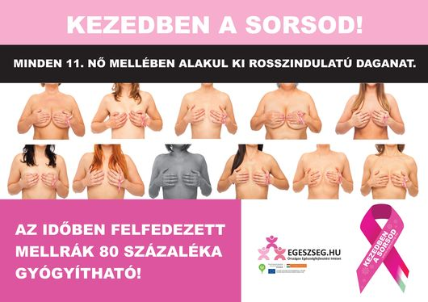
Felhívás emlőszűrésre!
Ma Magyarországon a daganatos megbetegedések miatti halálozás a szív és érrendszerit követően a második leggyakoribb halálok.
2001 óta Népegészségügyi Program keretében a hölgyek emlőszűrésre és méhnyak szűrésre kapnak meghatározott időnként meghívólevelet. Emlőszűrésre kétévente a 45-65 éves korcsoportba tartozó hölgyek, méhnyak szűrésre háromévente a 25-65 éves korcsoportba tartozó hölgyek kapnak névre szóló meghívást. Emlőszűrésre a meghívólevélben pontosan megírják, hogy hová és mikor várják a szűrendő hölgyet, ha az időpont nem felel meg, akkor lehetősége van az időpont módosítására a megadott telefonszámon. Méhnyak szűrésre a meghívólevél mellékletében felsorolt szakrendelőket lehet felkeresni, előtte a szakrendelővel időpont egyeztetés szükséges, hogy a várakozási idő minimális legyen. A meghívólevelet mindenki vigye magával.
Az emlőrák a nők leggyakoribb daganatos betegsége, ritkán előfordul férfiaknál is.
Magyarországon évente mintegy 7500 új megbetegedés fordul elő, és mintegy 2800 nő veszti életét évente a betegség következtében. Az emlőráknál - csakúgy, mint a legtöbb tumornál - is igaz az a megállapítás, hogy a terápia eredménye annál hatékonyabb minél korábbi stádiumban kerül a betegség felismerésre. Éppen ezért fontos, hogy minél hamarabb orvoshoz forduljon mindenki, aki az emlőben csomót tapint. Fontos hangsúlyozni, hogy az emlőrák többnyire fájdalmatlan, sőt, minél inkább fáj egy csomó, annál kevésbé valószínű, hogy megjelenése rosszindulatú daganatra utal. Éppen ez a fájdalmatlanság az, ami a betegeket megtéveszti és ami miatt sokszor csak hónapokkal, évekkel a csomó észlelése után fordulnak orvoshoz.
Ugyancsak jelentős esetszámmal, évi 1000 új esettel fordul elő méhnyak rák Magyarországon, a megbetegedés miatti halálozás pedig évente meghaladja a 400 főt. Hazánkban a méhnyak szűrése megoldott, de sajnos a nők tekintélyes hányada nem él e lehetőséggel, részben ezért nem ismerik fel korai stádiumban a betegséget.

Kérem, tegyen mindenki az egészségéért, vegyen részt az ingyenes szűréseken Önmagáért, családjáért.

